
619.szám
KREATÍV EURÓPA HÍRLEVÉL - KULTÚRA | 2016. augusztus 4.

A Kreatív Európa Iroda ingyenes elektronikus hírlevele

Amennyiben a hírlevél szövege ebben az e-mailben nem olvasható, kérjük, kattintson ide a HTML-változat elolvasásához
1. KULTURÁLIS CÉLÚ PÁLYÁZATOK
• 1.1 Az én Erzsébet-táborom - kreatív pályázat
• 1.2 Szekszárd szlogen- és logópályázata
• 1.3 Nemzetközi ifjúsági filmpályázat
• 1.4 Közéleti slam poetry és dalíró pályázat
• 1.5 Hazám, ahogy én látom - fotópályázat
• 1.6 Szubjektum - fotópályázat
• 1.7 III. Vasile Vénig László Fotópályázat
• 1.8 Robotok munkában - novellapályázat
• 1.9 Sárkányok márpedig vannak! - pályázat
• 1.10 Építészeti Értékvédelmi Támogatás 2016
• 1.11 Sötét napok - fekete évek
• 1.12 Szerelem - irodalmi pályázat
• 1.13 Nekünk ’56 alkotópályázat
• 1.14 XXXII. Vizuális Művészeti Hónap - alkotópályázat
• 1.15 Pályázat az XTRAX Shorts fesztiválra
2. ÁLLÁSLEHETŐSÉGEK
• 2.1 Munkatársakat keres a PEN America
• 2.2 Brit fesztivál filmprogram igazgatót keres
• 2.3 Igazgatót keres a brit Walk the Plank
• 2.4 Szakértőket keres az Európa Tanács
3. KONFERENCIÁK, KÉPZÉSEK, WORKSHOPOK
• 3.1 Még lehet jelentkezni a CREARE kurzusára
• 3.2 Résztvevőket várnak a 2016-os Bergeni Találkozóra
• 3.3 Első Nemzetközi Dél-Amerikai Kortárs Művészeti Biennálé
4. ÖSZTÖNDÍJAK
• 4.1 Alkotóházi ösztöndíj Németországba
• 4.2 Drámapedagógiai képzés - ösztöndíj
• 4.3 Alkotóházi ösztöndíj Azerbajdzsánba
• 4.4 Képzőművészeti ösztöndíj
5. EGYÉB INFORMÁCIÓK
• 5.1 Előadóművészek jelentkezését várja az Un-Label

1. KULTURÁLIS CÉLÚ PÁLYÁZATOK
1.1 Az én Erzsébet-táborom - kreatív pályázat
 |  | Az Erzsébet a Kárpát-medencei Gyermekekért Alapítvány kreatív pályázatot hirdet gyerekeknek és fiataloknak Az én Erzsébet-táborom címmel.  (Pályázatfigyelő)  Kreatív pályázatot hirdet az Erzsébet a Kárpát-medencei Gyermekekért Alapítvány Az én Erzsébet-táborom címmel. A pályázaton írásos élménybeszámolókkal, fotókkal, filmekkel és képzőművészeti alkotásokkal vehetnek részt olyan gyerekek és fiatalok, akik 2016-ban a nyári Erzsébet-táborokban és Napközi... » Tovább
  

1.2 Szekszárd szlogen- és logópályázata
 |  | Szekszárd Megyei Jogú Város Önkormányzata szlogen- és logópályázatot hirdet amatőr alkotóknak.  (Pályázatfigyelő)  Pályázatot hirdet szlogennel egybekötött logók tervezésére Szekszárd Megyei Jogú Város Önkormányzata. A pályázatra amatőr és profi alkotók egyedi, találó, könnyen azonosítható, trendkövető, a települést vonzóvá tevő logóterveit várják. Minden alkotó legfeljebb három pályázattal indulhat.... » Tovább
  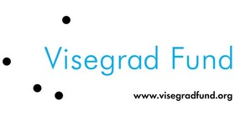

1.3 Nemzetközi ifjúsági filmpályázat
 |  | A 2017-es FIPA ifjúsági videó-mozi programjában való bemutatkozásra hirdet pályázatot a francia Pépinières européennes.  (on-the-move)  A francia Pépinières européennes pour jeunes artistes (Európai csemetekert fiatal művészeknek) pályázatot hirdet az International Festival for Audiovisual Programs (Audiovizuális Programok Nemzetközi Fesztiválja, FIPA) ifjúsági videó-mozi programjában való bemutatkozásra. A 2017. január 24. és... » Tovább
  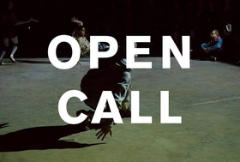

1.4 Közéleti slam poetry és dalíró pályázat
 |  | A Nagyváradi Magyar Diákszövetség pályázatot hirdet amatőr és profi alkotóknak dalok és slamek írására.  (Pályázatfigyelő)  Közéleti slam poerty és dalíró pályázatot hirdet a Nagyváradi Magyar Diákszövetség. A pályázatra feltörekvő és profi zenekarok, illetve amatőr és profi slammerek küldhetnek be pályaműveket. Dal és slam poetry kategóriában várják a következő közéleti kérdések egyikéhez kapcsolódó műveket: a magyar... » Tovább
  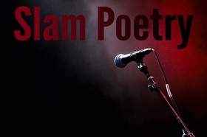

1.5 Hazám, ahogy én látom - fotópályázat
 |  | Hazám, ahogy én látom címmel fotópályázatot hirdet az Admincomp Webdesign Iroda.  (Pályázatfigyelő)  Az Admincomp Webdesign Iroda fotópályázatot hirdet amatőr fotósoknak Hazám, ahogy én látom 2016 címmel. A pályázatra a photo.hirmagazin.eu portál regisztrált felhasználói küldhetnek be alkotásokat. Természetfotókkal, portrékkal, légifotókkal, makrókkal, panorámaképekkel, sportfotókkal, mobil... » Tovább
  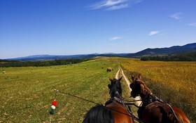

1.6 Szubjektum - fotópályázat
 |  | A 2017-ben első alkalommal megrendezendő Budapest Fotó Fesztivál szervezői fotópályázatot hirdetnek Szubjektum címmel.  (Pályázatfigyelő)  Fotópályázatot hirdetnek a kortárs vizuális művészet területén tevékenykedő alkotóknak Szubjektum címmel a Budapest Fotó Fesztivál szervezői. A fesztiválra, amelyet 2017-ben első alkalommal rendeznek meg, minden alkotó legfeljebb öt egyéni képpel vagy egy, legfeljebb tíz képből álló sorozattal... » Tovább
  

1.7 III. Vasile Vénig László Fotópályázat
 |  | A Nagykárolyi Vasile Vénig László Fotóklub harmadik alkalommal hirdeti meg a Vasile Vénig László Fotópályázatot amatőr és hivatásos fotósoknak.  (Pályázatfigyelő)  Harmadik alkalommal hirdeti meg amatőr és hivatásos fotósoknak a Vasile Vénig László Fotópályázatot a Nagykárolyi Vasile Vénig László Fotóklub. A pályázatra a képeket a következő kategóriákban várják: kötetlen fekete-fehér; kötetlen színes; ritmus és dinamika. Minden alkotó kategóriánként négy... » Tovább
  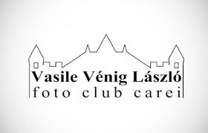

1.8 Robotok munkában - novellapályázat
 |  | Novellapályázatot hirdet az Avana Egyesület és az Új Galaxis Robotok munkában címmel.  (Pályázatfigyelő)  Az Avana Egyesület és az Új Galaxis novellaíró pályázatot hirdet Robotok munkában címmel. Olyan írásokkal lehet pályázni, amelyek arról szólnak, hogy robotok cserélik le az embereket a munkahelyeken. A legjobbnak választott pályamű bekerül az Új Galaxis antológiába. Beküldési határidő: 2016.... » Tovább
  

1.9 Sárkányok márpedig vannak! - pályázat
 |  | A Petőfi Irodalmi Múzeum meseíró pályázatot hirdet Sárkányok márpedig vannak! címmel.  (Pályázatfigyelő)  Meseíró pályázatot hirdet Sárkányok márpedig vannak! címmel a Petőfi Irodalmi Múzeum. A Sárkányok mindig lesznek... kiállításhoz kapcsolódó pályázaton a következő kategóriákban vehetnek részt gyerekek és fiatalok: 6 és 10 év közöttiek; 10 és 14 év közöttiek; 14 és 18 év közöttiek. A pályázat... » Tovább
  

1.10 Építészeti Értékvédelmi Támogatás 2016
 |  | Pályázatot hirdet a budapesti önkormányzat fővárosi helyi védelem alatt álló épületek felújításának támogatására Építészeti Értékvédelmi Támogatás 2016 címmel.  (Pályázatfigyelő)  Budapest Főváros Önkormányzata pályázatot hirdet Építészeti Értékvédelmi Támogatás 2016 címmel Budapest Főváros Közgyűlése 37/2013. (V.10.) számú, Budapest főváros építészeti örökségének fővárosi helyi védelméről szóló rendeletének 12-14. §-ai értelmében a rendelet hatálya alá tartozó építmények,... » Tovább
  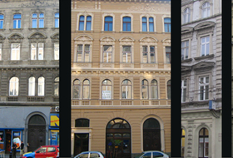

1.11 Sötét napok - fekete évek
 |  | Irodalmi pályázatot hirdet Sötét napok - fekete évek címmel a TEMI Móricz Zsigmond Művelődési és Ifjúsági Ház Alapítványa.  (Pályázatfigyelő)  A TEMI Móricz Zsigmond Művelődési és Ifjúsági Ház Alapítványa irodalmi pályázatot hirdet Sötét napok - fekete évek (Megemlékezés és tiszteletadás a Nyíregyházáról a GULAG-ra elhurcolt polgári lakosság emlékére.) címmel. A pályázatra novellákat, karcolatokat, verseket, valamint történelmi, levéltári... » Tovább
  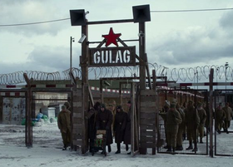

1.12 Szerelem - irodalmi pályázat
 |  | Szerelem címmel irodalmi alkotópályázatot hirdet amatőr és rendszeresen publikáló íróknak a Gyermekjóléti Alapítvány.  (Pályázatfigyelő)  A Gyermekjóléti Alapítvány, Országos Mécs László Irodalmi Társaság és a Pálffy Dénes Népfőiskola Akadémia irodalmi alkotópályázatot hirdet Szerelem címmel. A pályázatra 14 éven felüli amatőr és rendszeresen publikáló szerzők írásait várják. Versekkel és prózai művekkel is lehet... » Tovább
  

1.13 Nekünk ’56 alkotópályázat
 |  | Alkotópályázatot hirdet Kaposvár Megyei Jogú Város fiatal művészeknek Nekünk ’56 címmel.  (Pályázatfigyelő)  Kaposvár Megyei Jogú Város alkotópályázatot hirdet az 1956-os forradalom 60. évfordulója alkalmából Nekünk ’56 címmel. A pályázaton 35 évnél fiatalabb képzőművészek, képző- vagy iparművészeti középiskolában tanuló diákok, illetve felsőfokú tanulmányaikat végző hallgatók vehetnek részt. A... » Tovább
  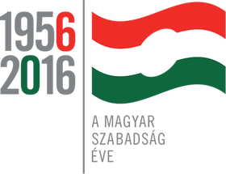

1.14 XXXII. Vizuális Művészeti Hónap - alkotópályázat
 |  | 32. alkalommal hirdeti meg a Budapesti Művelődési Központ a Vizuális Művészeti Hónap alkotópályázatot a fővárosban élő amatőr alkotóknak.  (Pályázatfigyelő)  A Budapesti Művelődési Központ pályázatot hirdet a fővárosban élő amatőr alkotóknak a 32. alkalommal megrendezendő Vizuális Művészeti Hónap seregszemlén való részvételre. A pályázaton 16 éven felüli, képző-, fotó- vagy iparművészeti főiskolát, egyetemet nem végzett, alkotóművészeti tevékenységgel... » Tovább
  

1.15 Pályázat az XTRAX Shorts fesztiválra
 |  | A 2016 szeptemberében megrendezendő XTRAX Shorts fesztiválon való részvételre hirdetnek pályázatot utcaművészeknek.  (on-the-move)  Az egyesült királysági XTRAX és a 2016. szeptember 15. és 18. között Great Yarmouth-ban (Egyesült Királyság) megrendezendő Out There International Festival of Circus & Street Arts (Odakint Nemzetközi Cirkuszművészeti és Utcaművészeti Fesztivál) szervezői pályázatot hirdetnek művészeknek XTRAX... » Tovább
  

Egyéb aktuális pályázataink: http://kultura.kreativeuropa.hu/palyazat
A Tempus Közalapítvány pályázataival kapcsolatban bővebb felvilágosítás kérhető:
Tempus Közalapítvány
1093 Budapest, Lónyay utca 31.
http://www.tka.hu
(06 1) 237-1320
info@tpf.hu

2. ÁLLÁSLEHETŐSÉGEK
2.1 Munkatársakat keres a PEN America
 |  | Projektvezetőt és projektmenedzsert keres a PEN America.  (on-the-move)  A PEN Amerikai Központja projektvezetőt és projektmenedzsert keres az Artist at Risk (Művész veszélyben) projekthez. A munkavégzés helye a PEN New York-i (Egyesült Államok) irodája. A jelentkezéseket e-mailben várják. » Tovább
  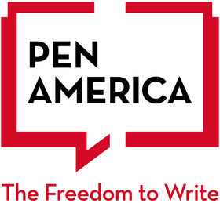

2.2 Brit fesztivál filmprogram igazgatót keres
 |  | Filmprogram igazgatót keres a brit Sheffield Doc/Fest dokumentumfilm-fesztivál.  (Kreatív Európa Iroda)  A brit Sheffield Doc/Fest dokumentumfilm-fesztivál szervezői filmprogram igazgatót keresnek a fesztivál filmes programjának megszervezésére. A seregszemlét 2016. június 10. és 15. között rendezik meg az Egyesült Királyságban. Elvárások: a brit és a nemzetközi dokumentumfilm-ipar ismerete, magas... » Tovább
  

2.3 Igazgatót keres a brit Walk the Plank
 |  | A brit Walk the Plank ideiglenes vezérigazgatót keres 2016. szeptemberi kezdéssel.  (on-the-move)  Ideiglenes vezérigazgatót keres 2016. szeptemberi kezdéssel az egyesült királysági Walk the Plank. Az állás határozott időre, várhatóan 2016 végéig, a pozíció végleges betöltéséig szól. Pályázati határidő: 2016. szeptember 12. » Tovább
  

2.4 Szakértőket keres az Európa Tanács
 |  | Az Európa Tanács szakértőket keres a kulturális örökség és sokszínűség menedzsmentje területéről.  (on-the-move)  Szakértőket keres az Európa Tanács a kulturális örökség és sokszínűség menedzsmentje területéről. Elvárások: mesterfokú diploma, legalább négyéves, az örökség és a sokszínűség területén szerzett szakmai tapasztalat, az Európa Tanács kulturális örökségi programjainak és egyezményeinek ismerete,... » Tovább
  

3. KONFERENCIÁK, KÉPZÉSEK, WORKSHOPOK
3.1 Még lehet jelentkezni a CREARE kurzusára
 |  | Továbbra is várja a jelentkezéseket a CREARE Alapítvány a 2016. augusztusi A kultúra értéke 2016 – A gazdaság, a kultúra és a művészetek kapcsolatáról című kurzusára.  (Kreatív Európa Iroda)  A Centre for Research in Arts and Economics (Művészeti és gazdasági kutatásért központ, CREARE) Alapítvány meghosszabbított határidővel várja a jelentkezéseket a 2016. augusztus 23. és 27. között megrendezendő amszterdami (Hollandia) kurzusára. A Value of Culture 2016 – On the relationship... » Tovább
  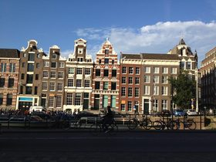

3.2 Résztvevőket várnak a 2016-os Bergeni Találkozóra
 |  | A 2016-os Bergeni Találkozóra várják olyan zenészek jelentkezését, akik részt vennének a hallók és siketek számára szervezett nemzetközi zenei projektben.  (on-the-move)  Zenészek jelentkezését várják a 2016. augusztus 29. és október 1. között Norvégiában megrendezendő Bergen Assembly (Bergeni Találkozó) nemzetközi projektjébe. A WITHIN (BELÜL) című együttműködési projekt vezetője Tarek Atoui hangművész, aki olyan elektro-akusztikus hangszereket tervezett, amelyeket... » Tovább
  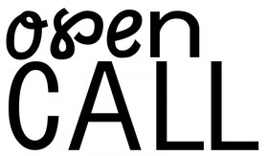

3.3 Első Nemzetközi Dél-Amerikai Kortárs Művészeti Biennálé
 |  | Pályázatot hirdetnek művészeknek a 2017-ben megrendezendő Első Nemzetközi Dél-Amerikai Kortárs Művészeti Biennálén való részvételre.  (on-the-move)  A 2017-ben megrendezendő Első Nemzetközi Dél-Amerikai Kortárs Művészeti Biennálén való részvételre hirdetnek pályázatot a fesztivál szervezői. A pályázaton bármilyen vizuális művészeti projekttel részt lehet venni. A fesztivál programjait és kiállításait különböző dél-amerikai országokban rendezik... » Tovább
  

4. ÖSZTÖNDÍJAK
4.1 Alkotóházi ösztöndíj Németországba
 |  | Alkotóházi ösztöndíjat hirdetnek 2016 őszére és telére építészeknek, vizuális művészeknek, előadó-művészeknek, tervezőknek, irodalmi szerzőknek és időalapú médiaművészettel foglalkozó művészeknek Németországba.  (on-the-move)  A Robert Bosch Alapítvány, a Schloss Solitude Akadémia és a Wimmelforschung alkotóházi ösztöndíjat hirdet a 2016. október 1. és december 31. közötti időszakra az építészet, a vizuális művészetek, az előadó-művészetek, a dizájn, az irodalom és az időalapú médiaművészet területén tevékenykedő... » Tovább
  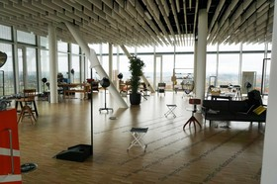

4.2 Drámapedagógiai képzés - ösztöndíj
 |  | A Nyitott Kör Egyesület ösztöndíjpályázatot hirdet drámapedagógiai képzésen és műhelymunka-sorozaton való részvételre.  (Pályázatfigyelő)  Ösztöndíjpályázatot hirdet a Nyitott Kör Egyesület drámapedagógiai képzésen és műhelymunka-sorozaton való támogatott és térítésmentes részvételre. A kurzus során a résztvevők drámapedagógiai alapismereteket sajátítanak el, és megtanulnak többtanáros drámaórákat levezetni. Az elnyerhető támogatás a... » Tovább
  

4.3 Alkotóházi ösztöndíj Azerbajdzsánba
 |  | Az azerbajdzsáni Yarat Kortárs Művészeti Tér alkotóházi ösztöndíjat hirdet 2017-re művészeknek.  (on-the-move)  Alkotóházi ösztöndíjat hirdet Bakuba az azerbajdzsáni Yarat Contemporary Art Space (Yarat Kortárs Művészeti Tér). Az ösztöndíj a 2017 januárja és áprilisa, a 2017 áprilisa és júliusa, valamint a 2017 szeptembere és decembere közötti időszakra szól. A program munkanyelve az angol. Pályázati... » Tovább
  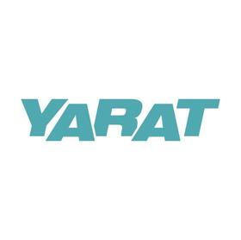

4.4 Képzőművészeti ösztöndíj
 |  | A Corvin Rajziskola ösztöndíjat hirdet művészpályára készülő fiataloknak.  (Pályázatfigyelő)  Ösztöndíjat hirdet művészpályára készülő fiataloknak a Corvin Rajziskola. Az ösztöndíjasok részt vehetnek az iskola négy hónapos rajz, szobrászat és festészet kurzusain. Pályázni önéletrajzzal és öt saját munkával lehet. Pályázati határidő: 2016. szeptember 10. » Tovább
  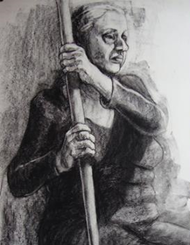

Egyéb aktuális ösztöndíjak: http://kultura.kreativeuropa.hu/osztondij

5. EGYÉB INFORMÁCIÓK
5.1 Előadóművészek jelentkezését várja az Un-Label
 |  | Egy előadó-művészeti tájékoztató füzet összeállításához várja előadóművészek segítségét az Un-Label.  (on-the-move)  Az Un-Label előadóművészek jelentkezését várja egy előadó-művészeti tájékoztató füzet összeállításához. A Best Practice Brochure of the inclusive performing arts (A befogadó előadó-művészetek jó gyakorlatai prospektus) című kézikönyv európai előadóművészek megfigyeléseit, ötleteit és módszereit... » Tovább
  

(C) 2016 Kreatív Európa Nonprofit Kft. Összeállította: Pinizsi Gábor.
Irodánk engedélyt ad e Hírlevél tartalmának reprodukálására a Kreatív Európa Iroda mint forrás megjelölésével. Noha forrásainkat kellő körültekintéssel választottuk ki, a nem hivatalos forrásból átvett információkat ellenőrizni nincs módunk, így azokért felelősséget vállalni sem tudunk.
Amennyiben a továbbiakban nem szeretné kapni hírlevelünket, kérjük, felhasználói fiókjában módosítsa adatait.
A hírlevéllel kapcsolatos kérdéseit, észrevételeit a hirlevel@kreativeuropa.hu címre várjuk.

Kreatív Európa Nonprofit Kft. - Creative Europe Desk Hungary
1145 Budapest Róna u. 174. I épület III. emelet/304.
info@kreativeuropa.hu - http://kultura.kreativeuropa.hu; http://www.kreativeuropa.hu

A Kreatív Európa Nonprofit Kft. az Európai Unió Kreatív Európa programjának hivatalos magyarországi koordinátora, működésének fő támogatója az Európai Unió Bizottsága, az Emberi Erőforrások Minisztériuma és a Magyar Nemzeti Filmalap.

 | Facebook oldalunk

